M.Hilmi EREN
04 - 98 - 3636
http://www.mhilmieren.com
Çevre Kimyası
Salı 7.Deney Grubu

DENEY RAPORU

DENEY ADI Hava Örneklerinde Metal Tayini (9 No’lu deney)

DENEY TARİHİ 23 Mart 2004 Salı

AMAÇ Havadaki kurşun miktarının nitrik asit ortamında tutularak AAS ile ölçülmesi

TEORİK BİLGİ
HAVA KİRLİLİĞİ
Çok değişik faktörlerin rol oynamasına rağmen hava kirliliğinin sebeplerini 4 ana başlık altında toplayabiliriz:
1-Endüstri tesislerinden,
2-Konutların ısıtılmasından,
3-Motorlu taşıtlardan,
4-Atmosferik özellikler,vb.;Ozon tabakası,Asit yağmurları,İklim değişikliği

1950 lerden beri hava kirliliğinin insan sağlığına etkilerini gösteren kanıtlar vardır. 1980 sonları 1990 larda ise yeni epidemiolojik çalışmalarla hava kirliliğinin sağlığa etkileri gösterilmiştir. Bu çalışmalar önce ABD ve Avrupa ülkelerinde yapılmış, daha sonra pek çok ülkede de benzer çalışmalar ile sağlığın olumsuz etkilendiği gözlenmiştir. Bu çalışmalarda ölümler, hastaneye başvurular gibi sağlık göstergeleri ile havadaki kirleticilerin konsantrasyonunun ilişkisi aranmış ve her ikisinin birlikte artış veya azalış gösterdiği belirlenmiştir.
Hava kirleticilerindeki günlük artışlar çeşitli akut sağlık sorunlarına neden olmaktadır. Örneğin kirletici konsantrasyonunda artma artma ataklarında artışa yol açmaktadır. Kirleticilere uzun süreli maruz kalma ile sağlıkta kronik etkiler ortaya çıkmaktadır. ABD ve Hollanda'da yapılan çalışmalarda hava kirliliği olan bölgelerde yasayanların ömrünün, kirliliğin olmadığı bölgelerde yasayanlara göre 1-2 yıl daha kısa olduğu belirlenmiştir. Yalnızca gelişmekte olan ülkelerde havada bulunan partiküller madde ve kükürt dioksit nedeniyle yılda 500,000 kişinin öldüğü tahmin edilmektedir.
HAVA KİRLETİCİLERİN ÖLÇÜMÜ
Hava kirleticilerin ölçüm yönteminin seçimi;
Ø Ölçülecek maddeye,
Ø Kirleticinin sahip olduğu davranışlara
Ø Ölçüm sonuçlarının değerlendirme amacına bağımlıdır.
Ölçümler,
Ø Kirleticinin oluştuğu yerde emisyon miktarını saptamak için,
Ø Atmosferde kirleticinin etkisini görmek için yapılır.
SÜREKLİ OLMAYAN ÖLÇÜMLER
Ölçüm periyodundaki ortalamayı gösterir. Zamana bağlı değişimleri görmek için uygun ve duyarlı periyot saptanır. Çoğunlukla manuel ya da yarı otomatik cihazlarla yapılır. Genellikle iki adımda yapılır.
· Farklı örnekleme aletleri ile örnek toplama,
· Örneklerin laboratuvarda analizi
Çok düşük konsantrasyonlar nedeniyle sürekli ölçümde saptanamayan maddeler için uygundur.
Sonuçlar örnek alındıktan belli bir süre sonra öğrenilir.
SÜREKLİ ÖLÇÜMLER
Zamana bağlı değişimleri gösterir. Fiziksel, fiziko-kimyasal ve kimyasal ölçüm prensibine dayanan otomatik ölçüm cihazları ile yapılır. Ölçülen değerler anlık görülebilir( sabit yazıcı olanağı. )Cihazlar otomatik kalibre edilir.(standart kalibrasyon gazları)
HAVA KALİTESİNİN ÖLÇÜM YERLERİNİN PLANLANMASI
MAKRO ÖLÇEK
İnsan sağlığının korunması
Sınır değerlere uygun periyotlarda en yüksek konsantrasyonların belirlenmesi
Diğer alanlarda hava kalitesi seviyelerini temsil edecek veri sağlanması
Çok küçük çevresel alanlardaki çevresel koşulların ölçümünden kaçınılmalı
Ekosistemin korunması
Kırsal ve yerleşim alanlarındaki veri temini
MİKRO ÖLÇEK
Hava akımlarını engelleyecek yapılardan uzaklaşmalı
Yerden 1.5-4 m yükseklikte olmalı
Kaynaklara çok yakın olmamalı
Örnekleme sistemi çıkışı girişi etkilememeli
Yol kenarlarından en az 25 m uzaklık
Meterolojik sensörler olmalı
Diğer faktörler
Kaynak etkileşimi
Güvenlik
Elektrik-telefon bağlantısı
DENEYİN
YAPILIŞI
Kompresör ile hava örneği 2 saat süre ile 50 ml 1M HNO₃ ortamından geçirilerek adsorblanır. Nitrik asit ortamından çıkan asit buharları ve nem kompresöre zarar vermemesi için kalsiyum klorür sodyum hidroksit ve ortamlarından geçirilir. Süre sonunda nitrik asit buharlaştırılarak elde edilen kalıntı su ile balon jojede 25 ml’ ye tamamlanır. AAS ile kurşun miktarına bakılır.
Hava miktarını bulmak için kompresörün 100 ml’ lik hacmi kaç saniyede çektiği hesaplanır. Hesaplamalar EK’tedir.
Deney Düzeni
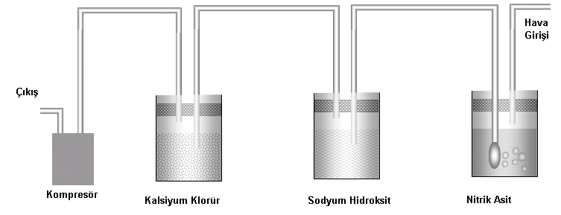

Hava Örneği Alınan Yerin Krokisi:
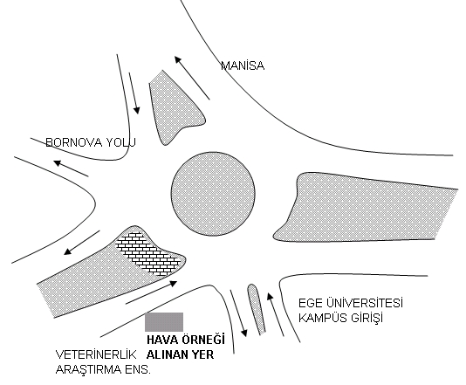

SONUÇ

